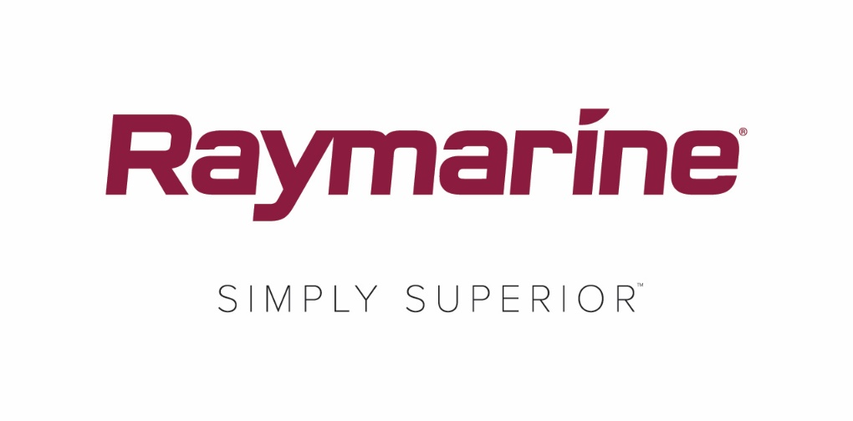

**Laser-Regattasegler dürfen Raymarines leistungsstarken Micro Compass nutzen**

*Neue Klassenregel erlaubt den Einsatz des Wireless Micro Compass von Raymarine in Laser-Regattajollen*

**WILSONVILLE, Oregon, USA – Die International Laser Class Association (ILCA) hat zum Januar 2018 eine neue Regelung verabschiedet, die die Verwendung von elektronischen digitalen Kompassen bei Laser-Regatten gestattet. Dadurch sind Laser-Segler weltweit nun in der Lage, die wertvollen taktischen Informationen zu nutzen, die Raymarines Wireless Micro Compass bietet.**

Als Marktführer für drahtlose Regatta-Instrumente brachte Raymarine vor 20 Jahren den weltweit ersten selbstaufladenden elektronischen Kompass auf den Markt. Seitdem setzen erfolgreiche Segelsportler von Jollen-Weltmeistern bis zu Weltumseglern auf die präzisen und zuverlässigen Daten, die der T060 Micro Compass und der T070 Race Master von Raymarine liefern.

Die Einheitsklasse Laser gehört zu den weltweit größten und beliebtesten Jollenklassen, und mit der neuen ILCA-Regel wird nun wohl ein Großteil der Laser-Regattasegler, die sich bei der Vorbereitung auf eine Saison mit eng aufeinanderfolgender Wettbewerben einen Vorteil gegenüber den Konkurrenz verschaffen wollen, einen digitalen Kompass an Bord holen.

Greg Wells, OEM Sales Manager für EMEA bei Raymarine, kennt sich sowohl als Wettkampfteilnehmer als auch als Produktexperte bestens in diesem Feld aus. „Der Raymarine Wireless Micro Compass beinhaltet einen Start- und Regatta-Timer und ist leicht, einfach lesbar und hochpräzise“, berichtet er. „Unzählige Medaillengewinne bei Olympia, Welt-, Europa- und nationalen Meisterschaften sind Beleg für seine einzigartige, zuverlässige Leistung. Ich freue mich sehr, dass sich die ILCA für diese Regeländerung entschieden hat. Nun können endlich auch viele Tausend Laser-Seglerinnen und -Segler von diesem wunderbaren Gerät profitieren.“

Weitere Informationen über den Raymarine Micro Compass finden Sie auf [www.raymarine.com](http://www.raymarine.com)

Für weitere Informationen und Richtlinien zur Verwendung von elektronischen Kompassen für Laser-Jollen lesen Sie [hier](http://www.laserinternational.org/rules-and-regulations/laser-class-rules) die neuen ILCA-Regeln.

**####**

**Über FLIR Systems**

*FLIR Systems wurde 1978 gegründet und hat seinen Hauptsitz in Wilsonville, Oregon, USA. FLIR Systems ist ein weltweit führender Hersteller von Sensorsystemen, die die Wahrnehmung und das Situationsbewusstsein verbessern und so dabei helfen, Menschenleben zu retten, die Produktivität zu steigern und die Umwelt zu schützen. Mit seinen gut 3.500 Mitarbeitern verfolgt FLIR die Vision, „The World's Sixth Sense“ zu sein, indem wir das Potenzial der Wärmebildtechnik und angrenzender Technologien ausschöpfen, um damit intelligente Lösungen für die Sicherheit und Überwachung, die Umgebungs- und Zustandsüberwachung, Outdoor-Freizeitaktivitäten, das maschinelle Sehen, die Navigation und die erweiterte Bedrohungserkennung bereitzustellen. Weitere Informationen finden Sie auf* [*www.flir.com*](http://www.flir.com/)*. Folgen Sie uns auf* [*@flir*](http://www.twitter.com/flir)*.*

**Über Raymarine:**

*Als weltweit führender Hersteller von Marineelektronik entwickelt und produziert Raymarine elektronische Ausrüstung für die Freizeitschifffahrt und für leichte Handelsschiffe.* *Die preisgekrönten Produkte sind auf hohe Leistungsfähigkeit und einfache Anwendung ausgelegt und über ein weltweites Händler- und Vertriebsnetzwerk erhältlich. Das Raymarine-Produktsortiment umfasst Radarsysteme, Autopiloten, GPS, Instrumente, Fischfinder, Kommunikationsanlagen und integrierte Systeme. Raymarine ist eine Marke von FLIR Systems, einem weltweit führenden Entwickler und Hersteller von Wärmebildinstrumenten und -lösungen. Weitere Informationen über Raymarine finden Sie auf* [*www.raymarine.com*](http://www.raymarine.com)*.*

**Medien-Ansprechpartnerin:**

**Karen Bartlett**

**Saltwater Stone**

+44 (0) 1202 669 244

k.bartlett@saltwater-stone.com